GUAPERJI GREDO NA SVETOVNO PRVENSTVO V KOPENHAGEN – DANSKA, 17. – 21.10.2017.

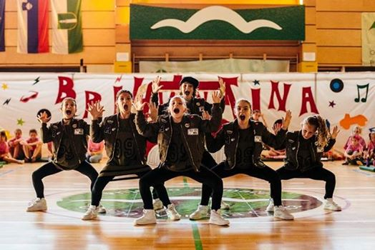
Reprezentanca PK Guapa se je odlično odrezala na Državnem prvenstvu v MTP v Tivoliju.

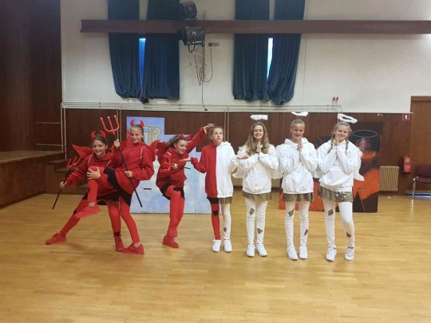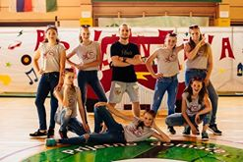
28.6.2017 so plesalke Street dance show – male skupine zasedle 7. mesto izmed 12 skupin na DP.
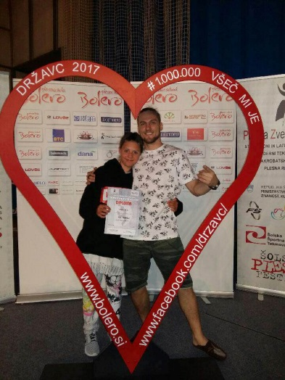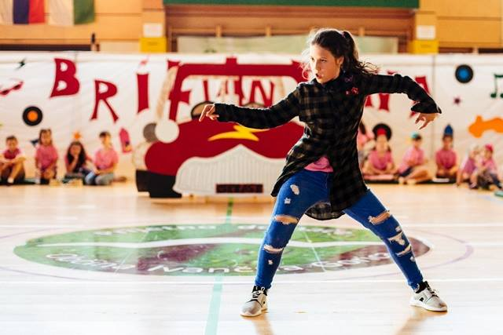
29.6.2017 je hip hop solistka Zoja zasedla 42. mesto izmed 51 solistk na DP, v skupnem seštevku pokalnih točk pa je zasedla 25. mesto.

29.6.2017 so plesalci hip hop male skupine slavili 3. mesto izmed 18 skupin na DP in uvrstitev na Svetovno prvenstvo.

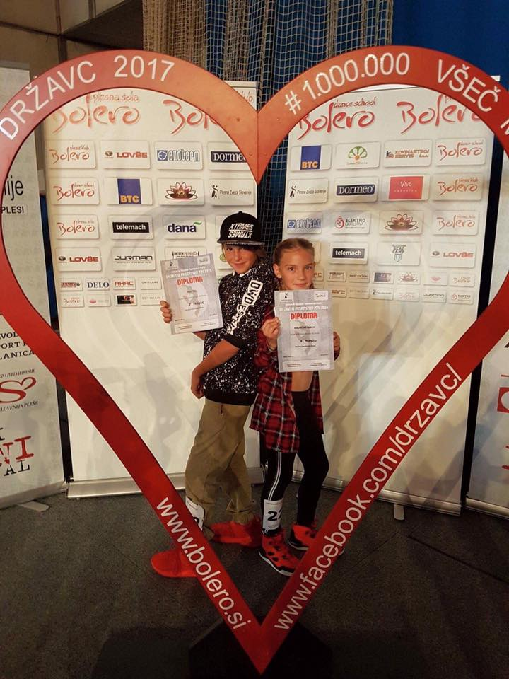
30.6.2017 je hip hop solistka Klara zasedla 4. mesto izmed 25 solistk na DP,v skupnem seštevku pokalnih točk pa je zasedla 6. mesto.
30.6.2017 je hip hop solist Tai zasedel 7. mesto izmed 16 solistov na DP, v skupnem seštevku pokalnih točk pa je zasedel 3. mesto in si s tem priboril uvrstitev na Svetovno prvenstvo.

Pripravila Maja Zrilič
1.7.2017, Šentvid pri Stični

